|  |
| --- |
| Sakarya Üniversitesi Bilişim Sistemleri Mühendisliği |
| Luhn Algoritması |
| Programlama Dillerinin Prensipleri Ödev-2 |

|  |
| --- |
| Berkay Özder  B201200049 |

**Luhn Algoritması Tanımı**

IBM'de çalışan bilim adamı Hans Peter Luhn tarafından üretilen bu algoritma, mod 10 algoritması olarak da bilinir. Dünyadaki tüm kredi kartı numaraları bir algoritmaya göre üretilirler. IMEI Numarası, Kanada Sosyal Güvenlik Numarası gibi birçok numara da benzer şekilde üretilir.

Web sitenize giren bir kişinin kredi kartının rakamlarının doğru girilip girilmediğini bu algoritma ile kontrol edebilirsiniz.

C kodları ile istemci tarafında kontrol yapmak, sunucu taraflı çalışmaya göre hızlı olduğundan, kullanıcı formu göndermeden bir yanlış varsa istemci tarafında hızlıca kontrol edip sonra gönderebilirsiniz. Luhn Algoritması hem basit çalışır hem de hızlıdır. Bu algoritma sadece kredi kartı numarasının geçerliliğini kontrol eder.

Tabi ki gerçekte kredi kartı ile ilgili birçok bilgiye ihtiyaç vardır ve bu bilgiler de ancak bankanın sunucusundan öğrenilebilir. Örneğin kredi kartı numarası geçerli olabilir ama kişinin kredi kartı limiti dolmuştur, ya da kredi kartı numarası geçerlidir ama müşteri belki iptal ettirmiştir. Dolayısıyla bu algoritmayı, %100 kredi kartı onayı gerektiriren bir durumda kullanmak doğru değildir, sadece doğrulama(validation) işlemi için kullanılmalıdır.

Kredi Kartı Numarası (Account Number) 7992739871 olsun, bir sayı atlanarak çift numaralılar 2 ile çarpılıyor. Çıkan sayı 9'dan küçükse aynen yazılıyor, eğer büyük ise çarpım sonucu elde edilen sayının haneleri toplanıyor. Örneğin 3 x 6 = 18 değeri 9'dan büyük olduğu için hane toplamı 1+8 = 9 alınıyor. Sonra en son satırda ise haneler toplanıyor, 7+9+9+4+7+6+9+7+7+2 = 67 elde ediyor, Bu toplam değeri Mod 10'a göre 0 ise kredi kartı geçerlidir, burada Mod 10'a göre 7 olduğundan son rakam 3 olabilir. Böylece toplam 70 edecek, mod 10'a göre kalan 0 olacaktır.

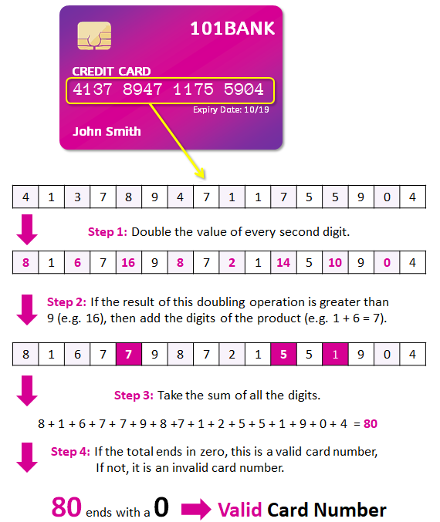

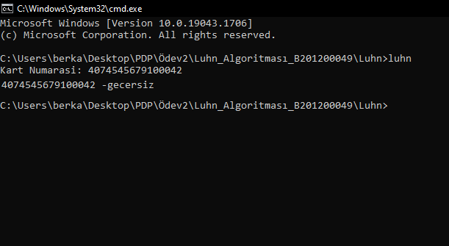**Programın Ekran Görüntüleri**

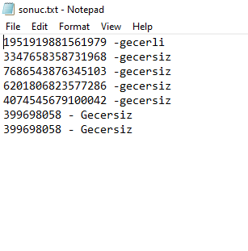

**Programın Kaynak Kodları**

#include <stdio.h>

int main()

{

printf("Kart Numarasi: ");

long no;

scanf_s("%ld", &no);

long cardNo = no;

long fileNumber = no;

int sum = 0;

sum = cardNo % 10;

cardNo = cardNo / 10;

while (cardNo)

{

int temp = (cardNo % 10) * 2;

if (temp > 9)

{

temp = temp - 9;

}

sum = sum + temp;

cardNo = cardNo / 10;

temp = cardNo % 10;

sum = sum + temp;

cardNo = cardNo / 10;

}

FILE* file;

file = fopen("sonuc.txt", "a");

while (no > 10)

{

no = no / 10;

}

if (no > 3 && no < 6)

{

printf("%ld -gecerli\n", fileNumber);

fprintf(file, "\n%ld -gecerli", fileNumber);

}

else

{

printf("%ld -gecersiz\n", fileNumber);

fprintf(file, "\n%ld -gecersiz", fileNumber);

}

fclose(file);

return 0;

}

**Kaynakça**

[**https://www.udemy.com/course/sifirdan-ileri-seviyeye-komple-c-programlama-kursu/**](https://www.udemy.com/course/sifirdan-ileri-seviyeye-komple-c-programlama-kursu/)

[**https://dl.sabis.sakarya.edu.tr/p/aGrv8VitxwR9QSnqkv_AvHVglUO8FrqHIAcMxbJRhu9-zKM5NKgBZ4W8n5jHhKgL0**](https://dl.sabis.sakarya.edu.tr/p/aGrv8VitxwR9QSnqkv_AvHVglUO8FrqHIAcMxbJRhu9-zKM5NKgBZ4W8n5jHhKgL0)

[**https://en.wikipedia.org/wiki/Luhn_algorithm**](https://en.wikipedia.org/wiki/Luhn_algorithm)

[**https://www.geeksforgeeks.org/luhn-algorithm/**](https://www.geeksforgeeks.org/luhn-algorithm/)

[**https://www.dcode.fr/luhn-algorithm**](https://www.dcode.fr/luhn-algorithm)

[**https://planetcalc.com/2464/**](https://planetcalc.com/2464/)

[**https://gocardless.com/guides/posts/what-is-luhn-algorithm/**](https://gocardless.com/guides/posts/what-is-luhn-algorithm/)

[**https://www.investopedia.com/terms/l/luhn-algorithm.asp**](https://www.investopedia.com/terms/l/luhn-algorithm.asp)

[**https://www.techtarget.com/searchsecurity/definition/LUHN-formula**](https://www.techtarget.com/searchsecurity/definition/LUHN-formula)